常州市城市节水社会满意度调查

亲爱的市民朋友：
您好！节水工作是改善城市生态宜居的重要工作，现邀请您参加我市节水社会满意度调查问卷活动。我们真诚期待您的参与和意见， 感谢您对节水工作的支持。
一、单选题

您认为您的节水意识（ ）
A.非常强 B.强 C.一般般 D.一丁点都没有

您认为您周围朋友和家人的节水意识（ ）
A.总体上都比较强 B.总体上一般般 C.没人在意吧

您是否意识到节约用水的紧迫性？（ ）
A.是 B.拧开水龙头就有水，没觉得缺水啊

您同意“水是取之不尽、用之不竭”的说法吗？（ ）
A.同意 B.不同意

您认为常州市水资源现在处于何种状态？（ ）
A.水资源充足 B.水资源匮乏 C.不清楚 D.经常有人喊缺水，但没觉出来

您认为节约用水是否有必要？（ ）
A.有必要 B.没必要 C.无所谓

您在购买用水设备时是否考虑过其节水功能？（ ）
A.考虑过，而且是主要的 B.考虑过，但不是主要的
C.没考虑过，光看价格和性能啦

请问您家每月人均用水量在什么范围？（ ）
A.4 吨以下 B.4-10 吨 C.10 吨以上 D.不知道，没管过

您知道目前家庭用水的水价吗？（ ）
A.知道，很清楚 B.只知道大概数字 C.比手机费便宜多了，谁在乎

您家是由独立水表，还是几家共用水表？（ ）
A.独立水表 B.共用水表 C.没注意过这事

您认为常州市的阶梯水价对您家庭用水影响有多大？（ ）
A.毫无影响，依旧按照以前用水习惯 B.有一定影响，会开始考虑节约用水
C.影响较大，会严格控制家庭用水 D.阶梯水价是什么东东？

您是否有听说过海绵城市？（ ）
A.是 B.否

您觉得海绵城市跟节水是什么关系？（ ）
A.雨水利用 B.没关系 C.不知道

您觉得是否有必要开展雨水收集利用？（ ）
A.非常有必要 B.收集不了多少水，没有必要 C.想收集，但没条件

您怎样看待用洗完菜的水浇花、冲厕这种行为？（ ）
A.赞同,自己也常这样做 B.赞同,但自己很少这样做 C.没必要,省不了多少水

如果您所在的小区或单位设有经处理合格的雨水回用洗车点，您会去洗车吗？（ ）
A.会 B.不会 C.还是要看看价格再定

您通常怎么处理家庭优质杂排水（灰水），包括洗手盆、洗衣机、淋浴或浴盆排水？（ ）
A.直接倒掉 B.用来冲厕等 C.想用，但是太麻烦

您是否听说过节水设施“三同时”管理制度？（ ）
A.是 B.啥是“三同时”？

您了解节水的法规吗？（ ）
A.了解 B.了解一点 C.不了解

参加集体活动时，您是否会带走没有喝完的瓶装水？（ ）
A.是 B.否

您刷牙时是否关掉水龙头？（ ）
A.是 B.否

在公共场合看到水管爆管或水龙头漏水现象，您会主动关紧或打电话叫人来修吗？（ ）
A.会 B.不会 C.不确定 D.有电话就会打

当您看到别人浪费水的时候，是否会感到不舒服或者去提醒浪费水的人吗？（ ）
A.没有不舒服，别人用水与我无关 B.感觉不舒服，但不会制止C.感觉不舒服，会去提醒或者制止

您认为城市节水宣传工作是否有必要性？（ ）
A.必要，利于节水工作开展 B.没必要，是形式主义 C.无所谓

您所在的小区（学校/单位）是否举办过节水宣传活动？（ ）
A.举办过 B.从未举办过 C.不清楚

您是否参加过节水宣传活动？（ ）
A.经常参加 B.偶尔参加 C.从没参加过

您是否关注过节水宣传并影响了您的用水习惯？（ ）
A.关注过，并开始注意节约用水 B.关注过，但未改变我的用水习惯 C.未关注过

您认为开展城市节水宣传工作的适宜频次是多少？（ ）
A.每月一次 B.每季度一次 C.每年一次 D.经常性开展

您是否听说过节水型城市？（ ）
A.听说过 B.没有

您认为常州市是否是节水型城市？（ ）
A.是 B.不是 C.不好说

您认为常州市的节水成效如何？（ ）
A.非常显著 B.一般 C.不明显

您觉得常州市的节水工作开展的怎么样？（ ）
A.红红火火，有声有色 B.没什么动静，效果平平 C.差的不是一星半点

您知道世界水日吗？（ ）
A.3 月 12 日 B.3 月 22 日 C.3 月 31 日 D.不知道

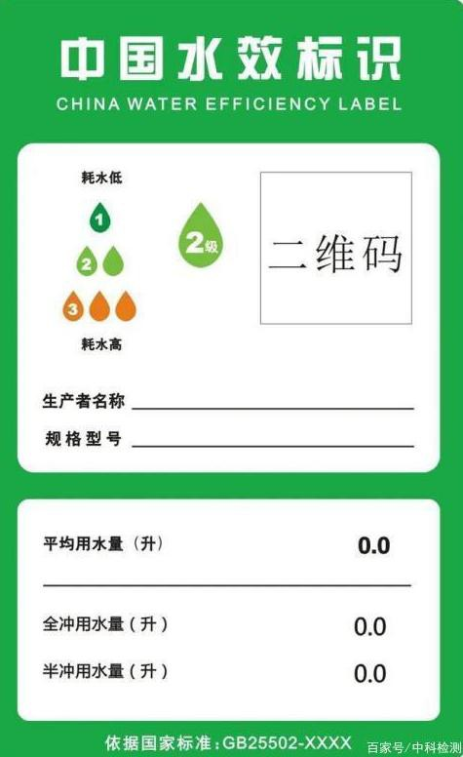
二、多选题

请问您家的哪些用水器具上有这个标签？（ ）【如右图】
A.坐便器 B.洗衣机 C.净水机 D.洗碗机 E.一个都没有哎

您知道哪些雨水利用设施？（ ）
A.植草沟 B.下沉式绿地 C.雨水花园 D.雨水调蓄池（桶） E.不知道

您所在小区绿化灌溉使用的水源是? （ ）
A.自来水 B.再生水 C.小区自己打井或从河湖取水 D.雨水 E.不清楚

再生水可以用于下列哪项回用方式？（ ）
A.饮用 B.冲厕 C.景观环境补水 D.道路浇洒 E.啥是再生水？

您通过哪些途径接受过与节水相关的教育?（ ）
A.书籍 B.宣传栏 C.广播电视 D.政府节水宣传活动 E.从未接受过

您知道以下哪些是明令淘汰的用水器具吗？（ ）
A.铸铁螺旋升降式水龙头 B.铸铁螺旋升降式截止阀
C.冲水量为 9 升的便器及水箱 D.完全没这个概念

您认为政府在“抓节水”方面应重点采取哪些措施?（ ）
A.加大节水宣传教育，提高居民节约用水意识
B.逐步推行城乡居民阶梯水价制度，多用水多交钱
C.普及节水型生活用水器具，推进生活节水
D.加快工业节水技术改造，创建节水型示范企业
E.推广农业节水灌溉和农业节水新技术

您认为人们浪费水资源的主要原因是什么?（ ）
A.观念意识淡薄，认为水资源比较多，取之不尽，用之不竭
B.水费不合理、水价便宜
C.农业采用漫灌方式、大量浪费淡水资源
D.工业用水量大
E.人们不良的生活用水习惯

三、受访者信息

您的性别是？（ ）
A.男 B.女

您的年龄是？（ ）
A.18 岁及以下 B.18-25 岁 C.25-35 岁 D.35-45 岁 E.45 岁及以上

您所有家庭成员的平均月收入为？（ ）
A.2000 元以下 B.2000-5000 元 C.5000-10000 元 D.10000 元以上

您目前的工作性质是？（ ）
A.公务员 B.事业单位员工 C.企业员工 D.自由职业者 E.学生 F.其它 (请注明)

您的文化程度？（ ）
A.小学 B.初中 C.高中 D.大专及以上

您的居住地是？（ ）
A 金坛区 B.武进区 C.新北区 D.天宁区 E.钟楼区 F.开发区

